1. Tạo máy ảo

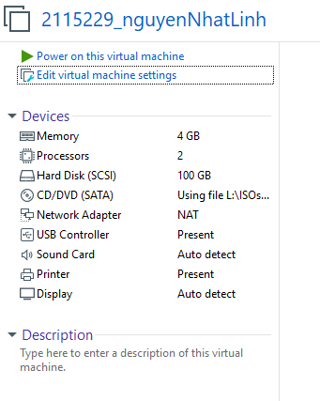

1. Cài đặt hdh ubutu 20.04:

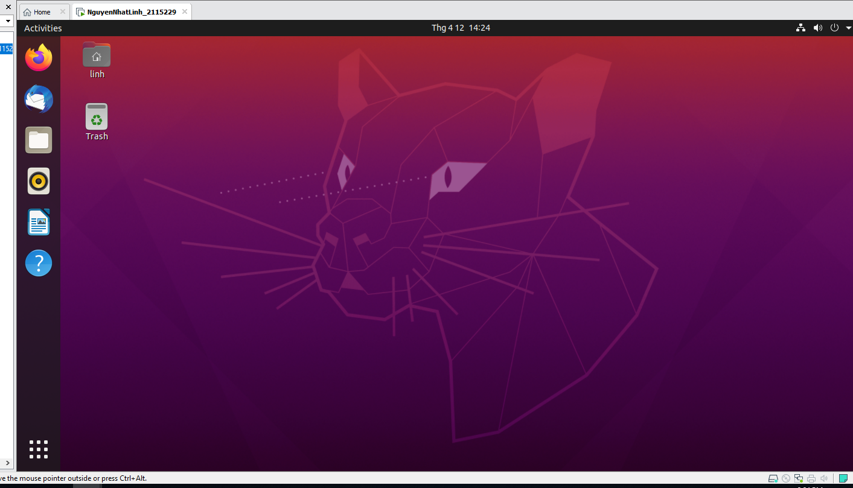

3)

a. Tạo máy ảo mới giống câu 1: 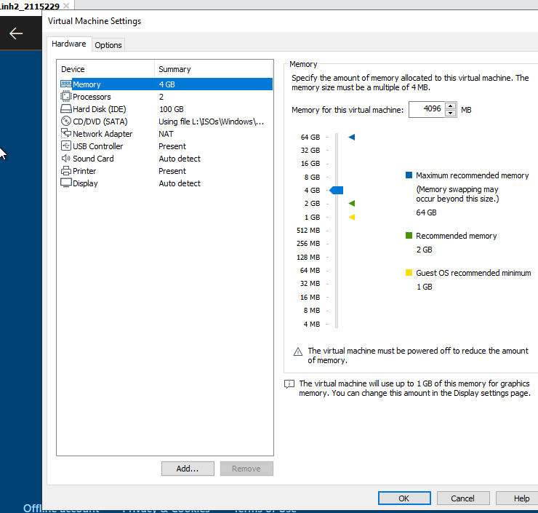

b) Tiến hành cài Windows 10 lên máy ảo:

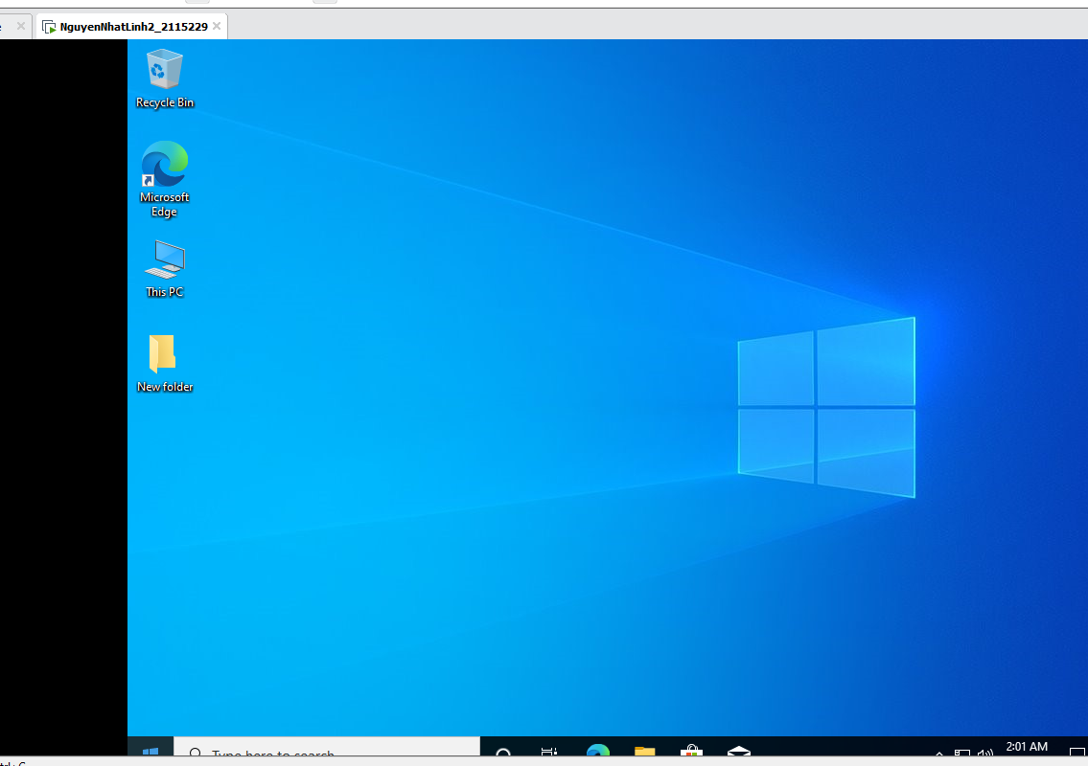

c) Boot vào Windows 10, chia thành 2 partition:

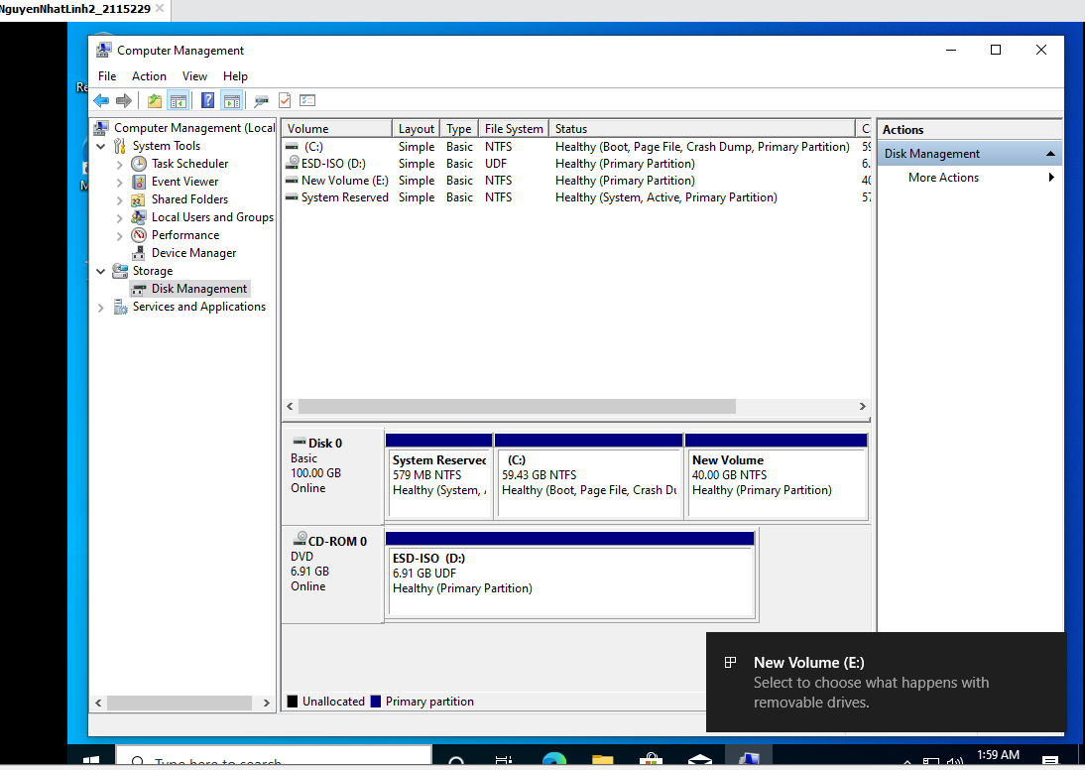

d) Tiến hành cài đặt HDH Ubuntu lên Partition thứ 2: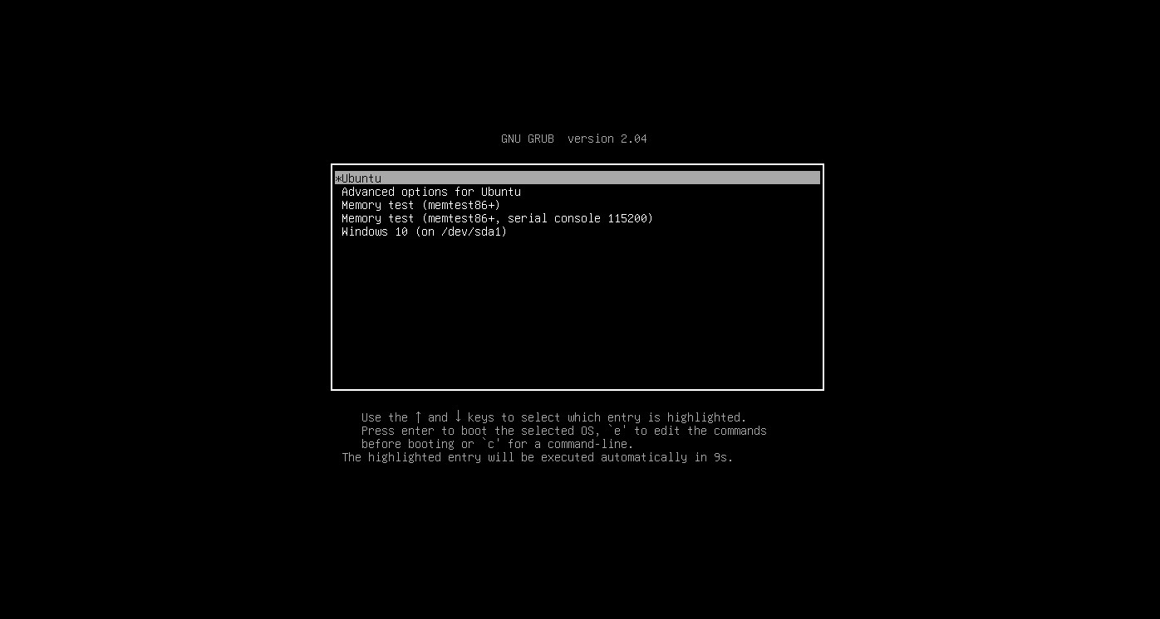

e) Thử boot vào từng hệ điều hành để kiểm tra:

